认证审核报告审批页
项目编号 | 0006-2020
受审核方名称 | 江苏新火种建设集团有限公司
注册地址 | 高邮市郭集镇工业集中区
经营地址 | 高邮市郭集镇工业集中区
审核类型 | MMS：监督第2次
认证范围 | MMS:固定式户外照明灯具（草坪灯，白炽灯）、道路与街路照明灯具、高杆灯、钢质照明杆、LED太阳能路灯、LED灯具、锂电池、太阳能光伏板、锂电LED太阳能路灯的生产；城市与道路照明亮化施工。
服务认证等级（适用时） | □十星级□九星级 □八星级 □七星级 □六星级  □五星级 □四星级 □三星级 □达标级
评审人员签字 | 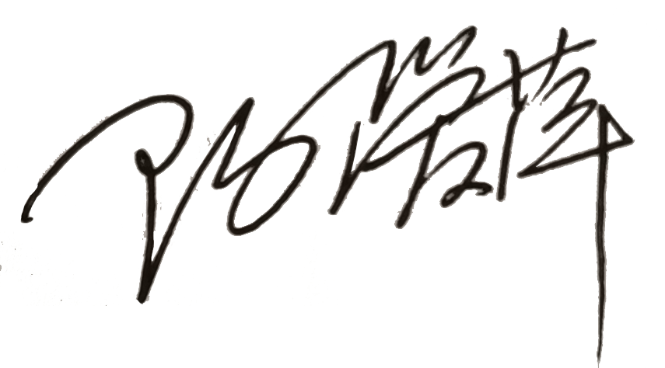
认证决定结论 | ■案卷符合要求，可以认证注册/保持  □案卷不符合要求，不可以认证注册/保持
认证决定人员签字 |  | 日期 | 2022-03-02
机构总经理审批意见 | ■认证流程符合要求，可以认证注册/保持  □认证流程不符合要求，不可以认证注册/保持
总经理签字 | 

